Министерство науки и высшего образования Российской Федерации

Федеральное государственное бюджетное образовательное учреждение

высшего образования

«Вятский государственный университет»

Колледж ВятГУ

**ОТЧЕТ**

**ПО ДОМАШНЕЙ КОНТРОЛЬНОЙ РАБОТЕ №1**

**«ВЫЧИСЛЕНИЕ ЗНАЧЕНИЯ ФУНКЦИИ»**

**ПО ДИСЦИПЛИНЕ «ОСНОВЫ АЛГОРИТМИЗАЦИИ И ПРОГРАМИРОВАНИЯ»**

Выполнил: студент учебной группы

ИСПк-203-52-00

Тетерина Юлия Константиновна

Преподаватель:

Сергеева Елизавета Григорьевна

Киров

2022

1. **Цель работы:** изучить базовую структуру организации программы и основные конструкции языка программирования Pascal.
2. **Вариант: 21**

**Задание 1:** написать программу, вычисляющую значение функции:

x ^ (1/3) * 5, если x<-7;

cos(2*x) / cos(x), если -7<=x<-1;

x ^ (1/3) * x ^ (1/3) + x ^ 2 / x ^ (0,1 * x), если -1<=x<2;

x ^ 3 * 82 + cos(x) / ln(x), если 2<=x.

**Задание 2:** вычислить значение функции на интервале [-9;4] с шагом 0,1.

1. **Схема алгоритма:**

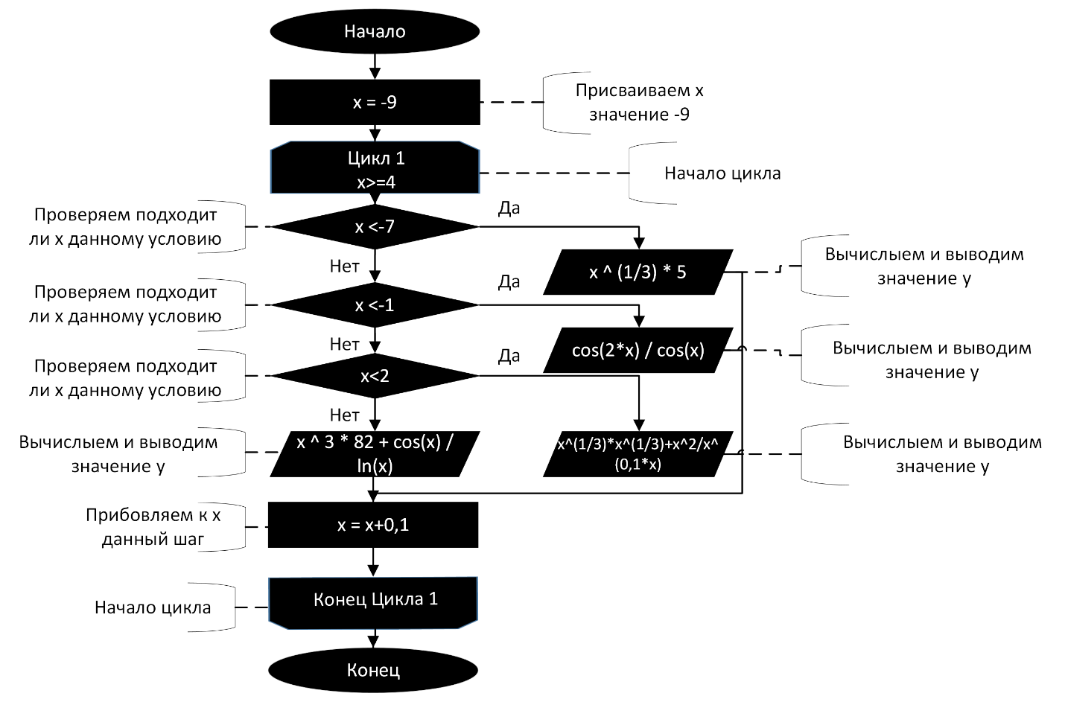

**Рис2 Схема алгоритма**

1. **Коды программ:**

**program** fynk;

**var** x,y:real;

**begin**

x:=-9;

**while** x<=4 **do**

**begin**

**if** x<-7 **then** writeln('y = ',power(x,1/3)*5:1:1) **else**

**if** x<-1 **then** writeln('y = ',cos(2*x)/cos(x):1:1) **else**

**if** x<2 **then** writeln('y = ',power(x,1/3)*power(x,1/3)+sqr(x)/power(x,0.1*x):1:1) **else**

writeln('y = ',power(x,3)*82+cos(x)/ln(x):1:1);

x:=x+0.1;

**end**;

**end**.

1. **Результаты программ:**

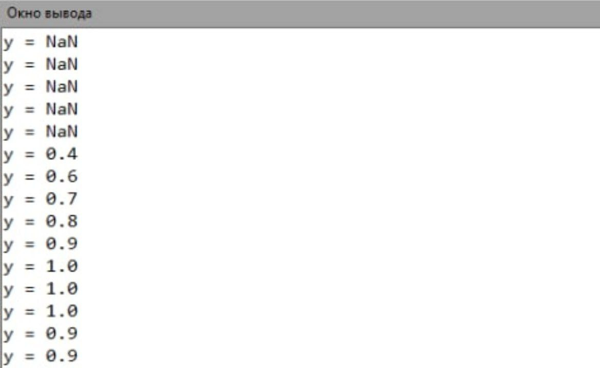

Рис2 Результат программы

1. **Вывод:** выполняя данную лабораторную работу мы наткнулись на некоторые вопросы и постепенно находили ответы в процессе напряженной умственной работы. Первое, что заставило задуматься это написание условия для введенного числа, так как было необходимо вычислить значение функции x ^ (1/3) * 5, если x <-7, cos(2*x) / cos(x), если -7<=x<-1, но мы не могли написать в условных операторах x<-7 и -7<=x, потому что неравенства противоречат друг другу, поэтому во втором условном операторе мы написали только вторую часть неравенства: x <-1. Следующе с чем мы столкнулись это то, как возвести «x» в степень 1/3, здесь мы и познакомились с функцией power (x, a), которая упростила нам задачу. Дальнейшей проблемой стало выводимое значение NaN, но мы узнали, что это неопределенное, непредставимое значение, которое выводится из-за отсутствия возможности посчитать необходимое число. Также во втором задании мы вспомнили как работает цикл while и как важно помнить о прибавлении шага, иначе программа работать не будет.